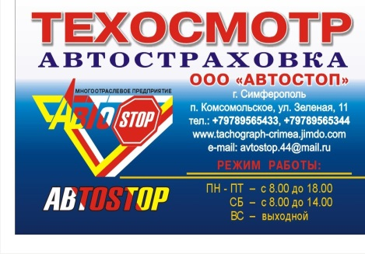
Общество с Ограниченной Ответственностью ООО "Автостоп"
Центр технического обслуживания автотранспорта. Здесь вы можете получить информацию о наших услугах.

Наш Сайт tachograph-crimea.jimdo.com

Тех Осмотр телефон: +7978 956 54 33, +7978 956 53 44,

ООО "Автостоп" Республика Крым, г. Симферополь

П.Г.Т. Комсомольское, ул. Зеленая, 11 офис 203

Е-mail адрес avtostop.44@mail.ru
Время работы с 08-00 до 18-00
К Вашим услугам мы предлагаем:
- Техосмотр (технический осмотр транспортных средств)
- Автострахование
- Ремонт Авто
Станция Технического Осмотра
- Автозапчасти на все виды транспорта
- Ремонт грузовых автомобилей
- Диагностика двигателя
- Автоэлектрик
- Ремонт ходовой
- Замена масла
- Заправка кондиционеров
- Ремонт рулевых реек
- Компьютерная диагностика
- Тахографы
- Карты водителей.
- Компьютерная диагностика
- Сварочные работы
- Грузоперевозки
ООО «Автостоп» всегда помнит о своих обязательствах и стремимся превзойти Ваши ожидания.
Вашему вниманию предлагается целый ряд разноплановых услуг, по вполне доступным конкурентным ценам. Некоторые из них просто уникальны и не имеют аналогов на местном или региональном уровне.
Будем рады сотрудничеству с Вами! По любым вопросам - звоните, пишите, обращайтесь. Вы также можете оставить Ваше имя и адрес электронной почты ниже, тогда наши специалисты обязательно свяжутсяс Вами и ответят на любые вопросы!

